**Лабораторна робота № 5**

Об’єктна модель документа DOM*.*

**Хід роботи:**

**Завдання 1:**

**1.1:**

Дано чекбокси і кнопка. По натисканню на кнопку вивести в рядок значення вибраних елементів

.

**Лістинг програми:**

HTML file:

<!DOCTYPE html>

<html lang="en">

<head>

    <meta charset="UTF-8">

    <meta name="viewport" content="width=device-width, initial-scale=1.0">

    <title>Document</title>

</head>

<body>

    <input type="checkbox" name="ua" id="ua">Ukrainian

    <br>

    <input type="checkbox" name="en" id="en">English

    <br>

    <input type="checkbox" name="sp" id="sp">Spanish

    <br>

    <label id="empty"></label>

    <button type="button" id="okay">ok</button>

    <script defer src="script.js"></script>

</body>

</html>

button {

    margin-top: 20px;

    width: 80px;

}

Java Script file:

let ok = document.querySelector('#okay');

ok.addEventListener('click', () => {

    let inputs = document.querySelectorAll('input');

    let label = document.querySelector('label');

    label.textContent = ' ';

    inputs.forEach(input => {

        if (input.checked) {

            if (label.textContent == ' ') {

                label.textContent = label.textContent + `${input.id}`;

            }

            else {

                label.textContent += `, ${input.id}`;

            }

        }

    });

})

**Результати виконання:**

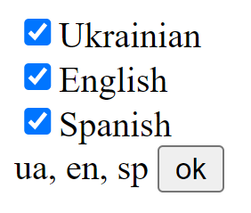

**Завдання 2:**

На сторінці розміщені електронні адреси з прапорцями (чекбоксами). Реалізуйте можливість формування рядку з вибраними електронними адресами. При позначенні електронної адреси, вона додається в div-елемент. При знятті чекбокса, адреса видаляється з елементу.

**Лістинг програми:**

HTML file:

<!DOCTYPE html>

<html lang="en">

<head>

    <meta charset="UTF-8">

    <meta name="viewport" content="width=device-width, initial-scale=1.0">

    <title>Lab_5_Task_2</title>

    <link rel="stylesheet" href="style.css">

</head>

<body>

    <input type="checkbox"> <label>djproblematic@gmail.com</label><br>

    <input type="checkbox"> <label>beatsforsale@gmail.com</label><br>

    <input type="checkbox"> <label>moneymaker@gmail.com</label><br>

    <input type="checkbox"> <label>business@gmail.com</label><br>

    <input type="checkbox"> <label>workhard@gmail.com</label><br>

    <input type="checkbox"> <label>keyglock@gmail.com</label><br>

    <input type="checkbox"> <label>youngdolph@gmail.com</label><br>

    <input type="checkbox"> <label>bandplay@gmail.com</label><br>

    <input type="checkbox"> <label>jayfizzle@gmail.com</label><br>

    <input type="checkbox"> <label>kennymuney@gmail.com</label><br>

    <div id="string"></div>

    <script src="script.js"></script>

</body>

</html>

Java Script file:

let inputs = document.querySelectorAll('input')

let labels = document.querySelectorAll('label')

inputs.forEach(function (input, index) {

    input.addEventListener('click', function (event) {

        let str = document.getElementById("string")

        if (input.checked) {

            let div = document.createElement('div')

            div.textContent = labels[index].textContent

            str.appendChild(div)

        }

        else {

            let divs = str.querySelectorAll('div')

            divs.forEach(function (div) {

                if (labels[index].textContent === div.textContent) {

                    div.remove()

                }

            })

        }

    })

})

**Результати виконання:**

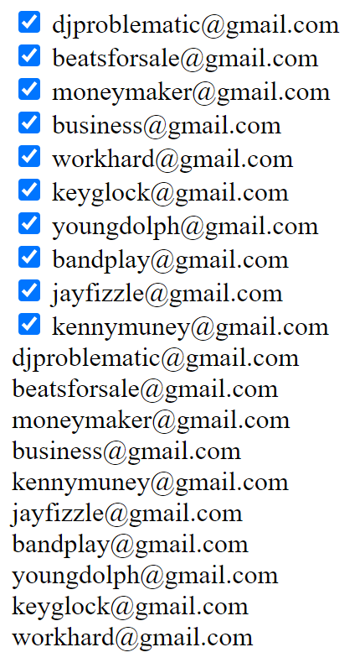

**Завдання 3:**

Створити JavaScript, який перевіряє знання таблиці множення. Веб-сторінка текстовий напис для показу загального рахунку, кнопку «наступне завдання», текстовий напис для показу завдання, радіокнопки для вибору правильного варіанту відповіді, та текстовий напис для виводу результатів перевірки. Вибір варіанту відповіді є сигналом до початку перевірки. Для кожного завдання користувач має лише одна спробу вибору.

**Лістинг програми:**

HTML File:

<!DOCTYPE html>

<html lang="en">

<head>

    <meta charset="UTF-8">

    <meta name="viewport" content="width=device-width, initial-scale=1.0">

    <title>Document</title>

    <link rel="stylesheet" href="style.css">

</head>

<body>

    <script defer src="script.js"></script>

    <h4 id="result">Question 1</h4>

    <button type="button" id="next">Next question</button><br>

    <p id="task">3*5</p>

    <label><input type="radio" value="9">9</label><br>

    <label><input type="radio" value="15">15</label><br>

    <label><input type="radio" value="12">12</label><br>

    <label><input type="radio" value="13">13</label><br>

</body>

</html>

JavaScript file:

class Question {

    constructor(question, variants) {

        this.question = question;

        this.answer = eval(question);

        this.variants = variants

        this.result = false

    }

    changeResult(result) {

        this.result = result;

    }

} // Завдання від 1 до 10

function radioChecked() {

    let variants = document.querySelectorAll('input');

    variants.forEach((variant) => {

        variant.addEventListener('click', (event) => {

            variants.forEach((radio) => {

                if (variant.value != radio.value) {

                    radio.checked = false

                }

            });

        });

    })

} // Функція робить обраним тільки один варіант

function answer(event) {

    if (index < 10) {

        let variant = document.querySelector('input:checked');

        if (variant == null) {

            return

        }

        if (variant.value == tasks[index - 1].answer) {

            tasks[index].changeResult(true)

        }

        let message = document.getElementById('result');

        message.textContent = `Question ${(index + 1).toString()}`;

        let task = document.getElementById('task');

        task.textContent = tasks[index].question;

        let labels = document.querySelectorAll('label');

        for (let i = 0; i < labels.length; ++i) {

            labels[i].innerHTML = `<input type="radio" value="${(tasks[index].variants[i]).toString()}">${tasks[index].variants[i]}`;

        }

        radioChecked()

        index++;

    } else {

        let message = document.getElementById('result');

        let result_counter = 0

        tasks.forEach((task) => {

            if (task.result === true) {

                result_counter++

            }

        })

        message.textContent = `Correct answers: ${result_counter + 1}/${tasks.length}`

    }

}   // Функція перевіряє завдання і переходить до наступного

let tasks = [new Question("3*5", [10, 15, 13, 12]), new Question("2*8", [16, 12, 14, 18]), new Question("4*5", [24, 16, 20, 22]),

new Question("6*4", [22, 24, 20, 26]), new Question("7*6", [40, 36, 48, 42]), new Question("7*8", [49, 54, 56, 55]), new Question("8*6", [46, 48, 50, 44]),

new Question("8*5", [40, 35, 45, 30]), new Question("9*7", [63, 61, 66, 62]), new Question("9*8", [70, 68, 72, 71])];

let index = 1;

let nextQues = document.getElementById('next');

radioChecked()

nextQues.addEventListener('click', answer);

let answers = document.querySelectorAll('label');

// Заповнення

**Результати виконання:**

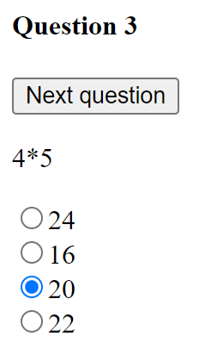

**Завдання 4:**

Створити JavaScript, який перевіряє знання таблиці множення. Веб-сторінка містить текстовий напис для показу загального рахунку, кнопку «наступне завдання», текстовий напис для показу завдання, текстове поле для вводу відповіді, кнопку «перевірити» та текстовий напис для виводу результатів перевірки.

**Лістинг програми:**

HTML file:

<!DOCTYPE html>

<html lang="en">

<head>

    <meta charset="UTF-8">

    <meta name="viewport" content="width=device-width, initial-scale=1.0">

    <title>Document</title>

    <link rel="stylesheet" href="style.css">

</head>

<body>

    <script defer src="script.js"></script>

    <h4 id="result">Question 1</h4>

    <button id="next">Next question</button><br>

    <div><label id="task"></label><input type="number"><button id="check-button">Check</button></div>

    <label id="check-list"></label>

</body>

</html>

JavaScript file:

class Question {

    constructor(question) {

        this.question = question;

        this.answer = eval(question);

        this.result = false

    }

    changeResult(result) {

        this.result = result;

    }

}

let fillNewTask = function () {

    let task = document.getElementById('task')

    let input = document.querySelector("input")

    input.value = ""

    task.textContent = tasks[index].question + " ="

    index++

}

let index = 0;

let tasks = [new Question("3*5"), new Question("2*8"), new Question("4*5"),

new Question("6*4"), new Question("7*6"), new Question("7*8"), new Question("8*6"),

new Question("8*5"), new Question("9*7"), new Question("9*8")];

fillNewTask()

let next_button = document.getElementById("next")

next_button.addEventListener('click', (event) => {

    let result = document.getElementById("result")

    if (index < 10) {

        let input = document.querySelector("input")

        if (eval(tasks[index-1].question).toString() === input.value) {

            tasks[index-1].changeResult(true)

        }

        fillNewTask()

        result.textContent = `Question ${index}`

    }

    else {

        let counter = 0

        tasks.forEach((task, index) => {

            if(task.result) {

                counter++

            }

        })

        result.textContent = `Correct questions: ${counter + 1}.`

    }

})

let check_button = document.getElementById("check-button")

check_button.addEventListener('click', (event) => {

    let input = document.querySelector("input")

    let check_list = document.getElementById("check-list")

    if (eval(tasks[index-1].question).toString() === input.value) {

        check_list.textContent = `Congrats, you're right it's "${input.value}"`

    } else {

        check_list.textContent = `Unfortunately that's not "${input.value}"`

    }

})

**Результати виконання:**

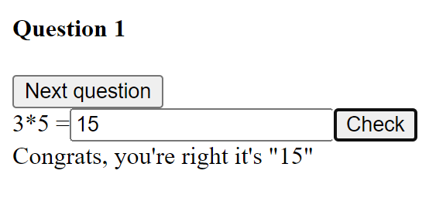

**Завдання 5:**

Створіть галерею зображень, кожне з яких неактивне. При клацанні по зображенню, воно стає активним. При наступному клацанні по ньому, воно знову стає неактивним. Для двох станів задайте наступні стилі:

o   *Активний стан:* фільтр *відтінки сірого(0%)*; непрозорість *1.*

o   *Неактивний стан:* фільтр *відтінки сірого(100%)*; непрозорість *0.5.*

**Лістинг програми:**

HTML file:

<!DOCTYPE html>

<html lang="en">

<head>

    <meta charset="UTF-8">

    <meta name="viewport" content="width=device-width, initial-scale=1.0">

    <title>Document</title>

    <link rel="stylesheet" href="style.css">

</head>

<body>

    <table>

        <tr>

            <td><img src="img1.JPG" alt=""></td>

            <td><img src="img2.JPG" alt=""></td>

            <td><img src="img3.JPG" alt=""></td>

            <td><img src="img4.JPG" alt=""></td>

        </tr>

        <tr>

            <td><img src="img1.JPG" alt=""></td>

            <td><img src="img2.JPG" alt=""></td>

            <td><img src="img3.JPG" alt=""></td>

            <td><img src="img4.JPG" alt=""></td>

        </tr>

        <tr>

            <td><img src="img1.JPG" alt=""></td>

            <td><img src="img2.JPG" alt=""></td>

            <td><img src="img3.JPG" alt=""></td>

            <td><img src="img4.JPG" alt=""></td>

        </tr>

    </table>

    <script src="script.js"></script>

</body>

</html>

Java Script file:

let images = document.querySelectorAll('img');

images.forEach(img => {

    img.addEventListener('click', (event)=>{

        event.target.classList.toggle('nonactive');

    })

});

CSS file:

img{

    width: 150px;

    height: 150px;

    opacity: 1;

}

.nonactive{

    filter:grayscale(100%);

    opacity: (0.5);

}

**Виконання програми:**

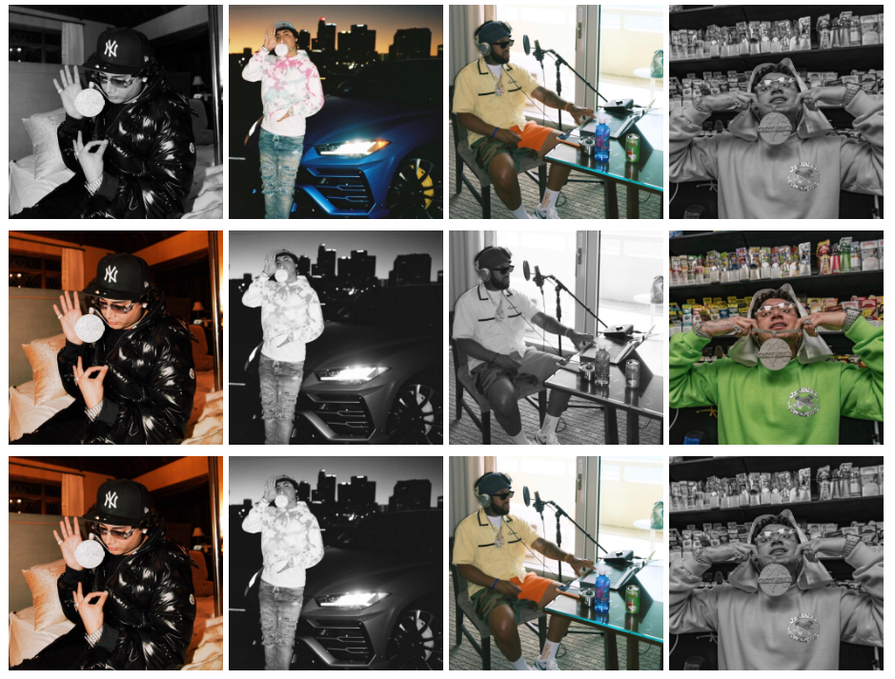

**Завдання 6:**

Реалізуйте елементи форми. При фокусуванні на елемент, секція, в якому він знаходиться, стає активною (синій колір).

**Лістинг програми:**

HTML File:

<!DOCTYPE html>

<html lang="en">

<head>

    <meta charset="UTF-8">

    <meta name="viewport" content="width=device-width, initial-scale=1.0">

    <title>Document</title>

    <link rel="stylesheet" href="style.css">

</head>

<body>

    <div><input type="text" placeholder="login"></div>

    <div><input type="password" placeholder="password"></div>

    <div><textarea cols="10" rows="2" placeholder="description"></textarea></div>

    <script src="script.js"></script>

</body>

</html>

Java Script file:

let divs = document.querySelectorAll("div")

divs.forEach((div) => {

    div.querySelectorAll("*").forEach((input) => {

        input.addEventListener('focus', () => {

            input.parentNode.classList.add("active")

        })

        input.addEventListener('blur', () => {

            input.parentNode.classList.remove("active")

        })

    })

})

CSS file:

div {

    border: 2px lightskyblue solid;

    border-radius: 7px;

    min-width: 300px;

    max-width: 300px;

    margin-bottom: 5px;

    padding: 10px;

}

input,

textarea,

input:focus-visible,

textarea:focus-visible {

    border: 2px lightskyblue solid;

}

.active {

    background-color: rgb(166, 210, 224);

}

**Виконання програми:**

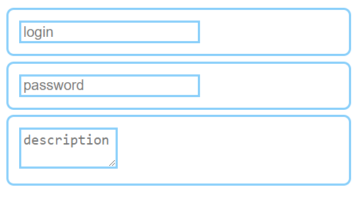

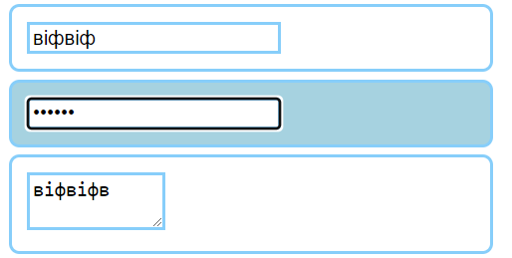

**Завдання 7:**

Реалізувати можливість змінювати розмір блока, а також його кут повороту:

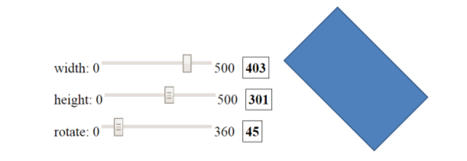

**Лістинг програми:**

HTML file:

<!DOCTYPE html>

<html lang="en">

<head>

    <meta charset="UTF-8">

    <meta name="viewport" content="width=device-width, initial-scale=1.0">

    <title>Document</title>

    <link rel="stylesheet" href="style.css">

</head>

<body>

    <script defer src="script.js"></script>

    <table>

        <tr>

            <td>

                <div>Width: 0 <input id="width" type="range" min="0" max="500" value="200" step="1"> 500 <label

                        id="width-info">200</label></div>

            </td>

            <td rowspan="3">

                <div class="block"></div>

            </td>

        </tr>

        <tr>

            <td>

                <div>Height: 0 <input id="height" type="range" min="0" max="500" value="50" step="1"> 500 <label

                        id="height-info">50</label></div>

            </td>

        </tr>

        <tr>

            <td>

                <div>Rotate: 0 <input id="rotate" type="range" min="0" max="360" value="0" step="1"> 360 <label

                        id="rotate-info">0</label></div>

            </td>

        </tr>

    </table>

</body>

</html>

Java Script file:

let input_width = document.getElementById("width")

let block = document.querySelector(".block")

input_width.addEventListener('input', (event) => {

    let width_info = document.getElementById("width-info")

    width_info.textContent = input_width.value.toString()

    block.style.width = `${input_width.value}px`

})

// Прив'язую значення інуптів до дівблоку

let input_height = document.getElementById("height")

input_height.addEventListener('input', (event) => {

    let height_info = document.getElementById("height-info")

    height_info.textContent = input_height.value.toString()

    block.style.height = `${input_height.value}px`

})

let input_rotate = document.getElementById("rotate")

input_rotate.addEventListener('input', (event) => {

    let rotate_info = document.getElementById("rotate-info")

    rotate_info.textContent = input_rotate.value.toString()

    block.style.transform = `rotate(${input_rotate.value}deg)`

})

CSS file:

.block {

    width: 200px;

    height: 50px;

    rotate: 0;

    margin: 5px;

    background-color: green;

}

.inline,

.block {

    display: inline-block;

}

#width-info,

#height-info,

#rotate-info {

    border: 1px solid black;

    padding: 3px;

}

div {

    margin-bottom: 5px;

}

**Виконання програми:**

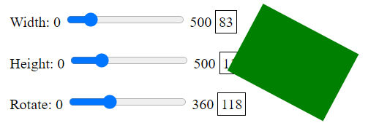

**Завдання 8:**

Дана картинка в тегу img та кнопка. Зробіть кнопку, за натисканням на яку вперше ширина і висота картинки буде збільшуватися в 2 рази, вдруге – приходити у вихідний стан

**Лістинг програми:**

HTML file:

<!DOCTYPE html>

<html lang="en">

<head>

    <meta charset="UTF-8">

    <meta name="viewport" content="width=device-width, initial-scale=1.0">

    <title>Document</title>

    <link rel="stylesheet" href="style.css">

</head>

<body>

    <img id="image" src="img1.JPG">

    <button id="resizeButton">Change Size</button>

    <script src="script.js"></script>

</body>

</html>

Java Script file:

let image = document.getElementById("image");

let resizeButton = document.getElementById("resizeButton");

let isResized = false;

resizeButton.addEventListener("click", function () {

    if (!isResized) {

        image.style.width = (image.width * 2) + "px";

        image.style.height = (image.height * 2) + "px";

        isResized = true;

    } else {

        image.style.width = "";

        image.style.height = "";

        isResized = false;

    }

});

CSS file:

img {

    width: 100px;

    height: 100px;

}

**Виконання програми:**

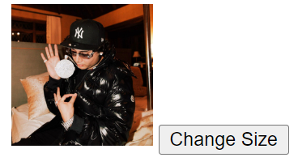

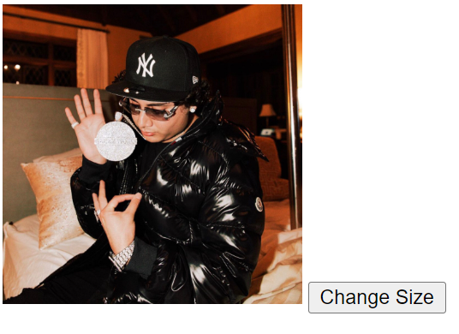

**Завдання 9:**

Є список товарів з кнопками *Замовити*. При натисканні на неї, одиниця даного товару заноситься в кошик.

**Лістинг програми:**

HTML file:

<!DOCTYPE html>

<html lang="en">

<head>

    <meta charset="UTF-8">

    <meta name="viewport" content="width=device-width, initial-scale=1.0">

    <title>Document</title>

    <link rel="stylesheet" href="style.css">

</head>

<body>

    <script defer src="script.js"></script>

    <table id="product-table">

        <tr>

            <td>Jeans</td>

            <td><button class="order-button" data-product="Jeans">Buy</button></td>

        </tr>

        <tr>

            <td>Crossfoot</td>

            <td><button class="order-button" data-product="Crossfoot">Buy</button></td>

        </tr>

        <tr>

            <td>Tshirts</td>

            <td><button class="order-button" data-product="Tshirts">Buy</button></td>

        </tr>

    </table>

    <h2>Trash</h2>

    <table id="cart">

    </table>

</body>

</html>

Java Script file:

let cart = {};

let orderButtons = document.querySelectorAll('.order-button');

let cartTable = document.getElementById('cart');

orderButtons.forEach(function (button) {

    button.addEventListener('click', function () {

        let productName = button.getAttribute('data-product');

        if (cart[productName]) {

            cart[productName]++;

        } else {

            cart[productName] = 1;

        }

        updateCart();

    });

});

function updateCart() {

    cartTable.innerHTML = '';

    for (let product in cart) {

        let quantity = cart[product];

        let row = cartTable.insertRow();

        let cell1 = row.insertCell(0);

        let cell2 = row.insertCell(1);

        cell1.textContent = product;

        cell2.textContent = 'Count: ' + quantity;

    }

}

// Додаю значення в object

**Виконання програми:**

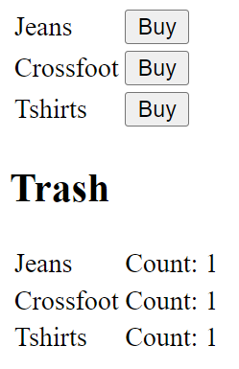

**Завдання 10:**

Реалізувати в контейнері можливість переглядати світлини одна за одною при клацанні курсора. Світлини змінюють одна одну з ефектом слайдингу.

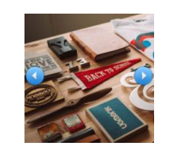

**Лістинг програми:**

HTML file:

Java Script file:

CSS file:

**Виконання програми:**

GitHub:

https://github.com/djproblematic/frontend